～２月の生活目標～
健康に気をつけて元気に過ごそう
なかよし
栃木市立真名子小学校
第２学年だより
平成２８年度２月号
２月


学習の予定
２月の行事予定

１日（水）学校開放日・学年懇談会
特日課（5時間授業）
移動図書館
７日（火）全校集会
９日（木）ALT
１０日（金）新一年生保護者説明会・一日入学
１４日（火）２・４年道徳授業研究会
１５日（水）移動図書館・放課後教室
１６日（木）エキスポタイム
２０日（月）ミュージックタイム
２２日（水）なかよしタイム
放課後教室
２７日（月）児童集会
６日～10日 教育相談週間
13日～17日 感謝の週間
20日～24日 到達度週間
27日～3日 清掃がんばり週間

国語 ・かん字の広場⑤
・みんなできめよう
・なかまのことばとかん字
書写 ・書きぞめ
算数 ・1000より大きい数
・図を使って考えよう
生活 ・あしたへジャンプ
音楽 ・みんなで合わせて
図工 ・どきどきカード
・かぶってへんしん
体育 ・キックベース
・折り返しリレー
道徳 ・ぎおんまつり
・七つ星
・ピンクいろの花
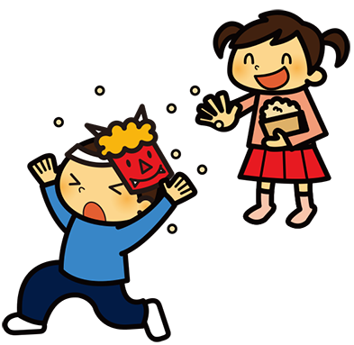
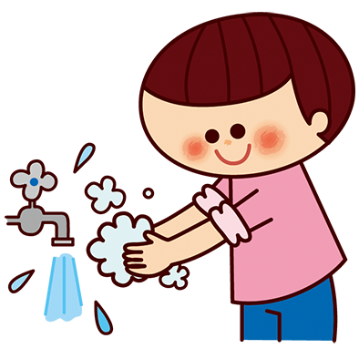
もうすぐ節分です

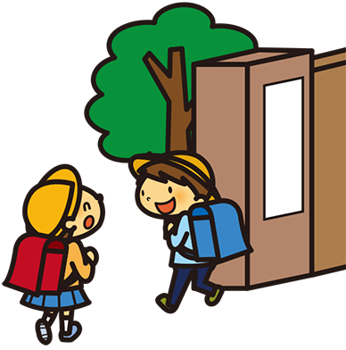
早いもので、3学期が始まって一ヶ月が経ちました。もうすぐ立春となりますが、依然として寒い日が続いています。子どもたちが健康に過ごせるよう継続してサポートしていきたいと思います。ご家庭でも、早寝・早起き・朝ご飯、手洗い・うがいなどのご協力をお願いします。
さて、最近の２年生は３年生に向け学習も生活も、何事にも一生懸命取り組んでいます。クラブ見学も終えて来年のクラブ活動にも意欲を示しており、その姿に、１年間の成長を感じます。１日の授業参観で、ぜひその姿をご覧いただきたいと思います。

ｓおう
☆お知らせとお願い☆
○1日（水）学校開放日・授業参観・学年懇談会について
１日（水）は学校開放日になります。５時間目の生活科では、自分の小さい頃のことを保護者の方にインタビューしたり、できるようになったことを発表したりする予定です。ご協力の程よろしくお願いいたします。２年生最後の授業参観になりますので、ぜひお子さんの活躍と成長を見ていただけたらと思います。



―学習のようすー
国語の「てのひらを太陽に」の授業で、「手のひらを太陽に」の替え歌を作りました。また、「見たこと・かんじたこと」の授業では、自分オリジナルの詩を作りました。わくわくしたこと、ドキドキしたこと、はっとしたこと、不思議に思ったことなどを考え、そこから想像を広げ詩にしていきました。どの作品も発想が豊かです。２年生教室後ろに掲示してありますので、ぜひ授業参観の日にご覧ください。
